Уровень латентной социально-политической конфликтогенности студенчества ДГТУ на середину 2015 г.

М.Д. Розин¹, А.Н. Ярошенко², О.А. Мощенко²
¹Южный федеральный университет, Ростов-на-Дону
²Донской государственный технический университет, Ростов-на-Дону

Аннотация: Приводятся результаты обработки экспериментальных данных, полученных в ходе пилотажного анкетирования, выполненного в июне 2015 г. среди студентов 3 курса ДГТУ. В качестве меры конфликтогенности использовался уровень эмоционального восприятия r местного и центрального политических порядков студенчеством. Он нормировался от -1 (отрицание порядка) до +1 (принятие порядка). В основу измерений положен метод семантического дифференциала Ч. Осгуда. Используя теорию идеальной точки Кумбса, уровни восприятия определены в линейном приближении и по ранее разработанной модели в рамках теории катастроф. Показаны функции распределения респондентов по уровням эмоционального восприятия, рассчитанные по программе многоагентного моделирования Any Logic. Получено, что в среднем исследуемая аудитория относится к местной власти нейтрально (r=0,04). При этом 39% опрошенных воспринимают местный порядок отрицательно, 53% - положительно. К центральной власти в среднем отношение слегка положительно (r=0,13). Отрицательным эмоциональным восприятием характеризуется 23%, положительным – 60%.
Ключевые слова: эмоциональное восприятие, местный политический порядок, центральный политический порядок, семантический дифференциал, линейное приближение, моделирование, теория катастроф, многоагентный подход, функции распределения, индивидуальный уровень.

Данная работа является продолжением ранее начатых исследований социально-политических настроений студенчества Северного Кавказа, в частности Донского государственного технического университета [1-5]. В основу анализа положены экспериментальные данные, полученные в ходе анкетирования, проведенного в июне 2015 г. среди студентов 3-го курса факультета «Инновационный бизнес и менеджмент». Опрос носил пилотажный характер, всего участвовало 62 человека. Из них 11% юношей, 89% - девушек, что соответствовало гендерному составу факультета. Возрастное распределение было типичным для третьего курса (см. рис. 1), в основном молодые люди возраста 20 лет (56,5%) и 21 года (24,2%). Национальный состав – в основном русские (85,5%), 3 человека (4,8%) не указали национальность, и по 1 человеку различных национальностей Северного Кавказа (всего 9,6%).
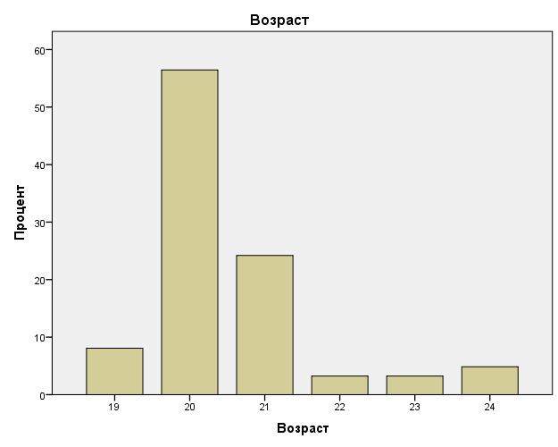
Рис. 1. - Диаграммы распределения респондентов по возрасту.
Отношение к религии в среднем положительное. Гистограмма уровня религиозности показана на рис. 2 по шкале от - 3 (атеист) до +3 (истово верующий).
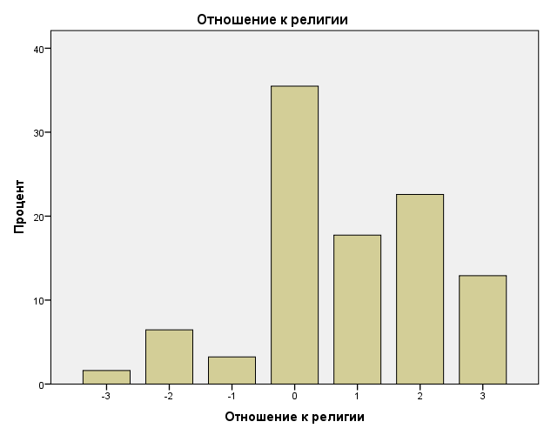
Рис. 2. - Диаграмма степени религиозности.
Получено, что отрицательно к религии относятся всего 11,3%, нейтрально – 35,5%, положительно – 53,2%. Средний уровень религиозности по всей выборке 0,81. При этом 48,4% не указали конкретную конфессию, 46,8% позиционировали себя как православные христиане, 4,8% - мусульмане. Отметим, что такое отношение к религии на настоящий момент является типичным для вузов Ростова-на-Дону.
То же самое можно сказать и об экономической обеспеченности респондентов. Она в первом приближении отражает типичную ситуацию студенчества Ростова. На рис. 3 приведена гистограмма уровня экономической обеспеченности, измеренной по шкале от 0 (низкий уровень обеспеченности) до 5 (высокий уровень обеспеченности).

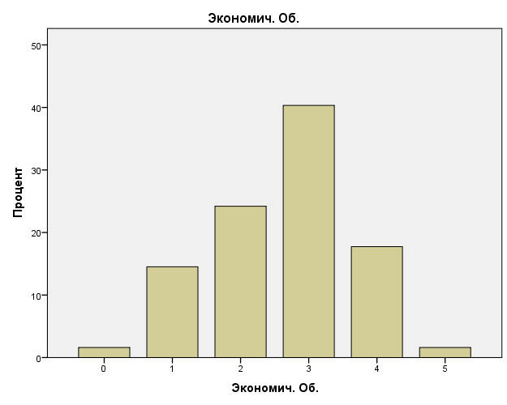
Рис. 3. - Диаграмма распределения респондентов по уровню экономической обеспеченности.
В среднем по группе обеспеченность равна 2,62, что близко к среднему уровню. При этом 40,3% студентов считают свою обеспеченность ниже среднего, а 59,7% – выше.
Социальная защищенность опрашиваемой аудитории немного отличается от экономической обеспеченности. Уровень защищенности, как по среднему значению, так и по функции распределения, выше уровня экономической обеспеченности (при измерении обеих характеристик по одинаковым шкалам), что демонстрирует диаграмма, приведенная на рис. 4.

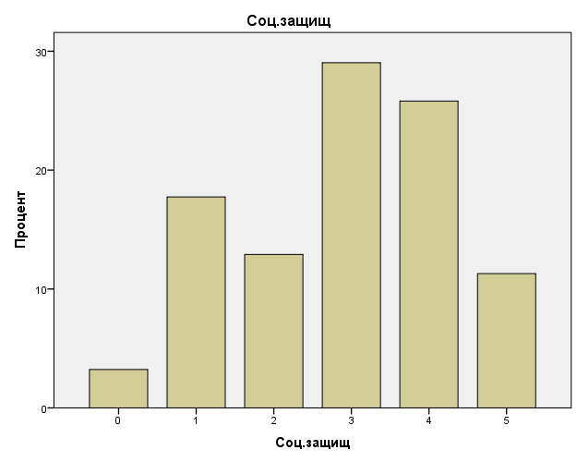
Рис. 4. - Гистограмма распределения респондентов по уровню социальной защищенности.
Свою социальную защищенность выше средней считают 66,1% респондента, а ниже средней – только 33,9%. Наиболее вероятное значение (3) функции распределения практически совпадает со средним по группе (2,9).
Судя по двум последним гистограммам, порядка 34% опрошенных испытывают относительную депривацию выше среднего уровня. Исходя из депривационной теории природы политической напряженности [6], можно было бы сделать вывод, что именно в этой подгруппе возможно формирование социально-политической конфликтогенности. Однако такие оценки уровня напряженности поверхностны.
Дело в том, что вышеприведенные данные получены прямым опросом. И отражают когнитивный компонент депривационных установок. На уровень конфликтогенности влияет, конечно, поведенческий компонент, а хорошо известно, что он определяется в первую очередь не когнитивной составляющей, а эмоциональной. Плохую же корреляцию между двумя последними характеристиками практически для любых социальных установок отмечают еще с момента становления теории аттитюдов. Для выяснения этого вопроса относительно депривационных установок нами был проведен специальный эксперимент на базе студенчества Карачаевского госуниверситета [7]. В качестве показателей депривационных установок использовались когнитивная и эмоциональная оценки индивидуальной социально-экономической обеспеченности. Когнитивная определялась прямым опросом, аффективная – по проективной методике. Получено, что эти характеристики на индивидуальном уровне абсолютно не коррелируют (уровень корреляции Пирсона порядка 0,1). Одна из причин этого – широко известный в социологии факт искажения ответов респондентами при прямом опросе [8,9]. Проективные методики, используемые для измерения аффективных характеристик, свободны от этого и дают более адекватную информацию.
По этой причине в качестве одного из показателей уровня социально-политической конфликтогенности в работе использовалась эмоциональная, субъективная составляющая отношения респондентов к политической власти, для измерения которой применялась одна из проективных технологий - метод семантического дифференциала Ч. Осгуда [10,11]. В анкете респондентов просили оценить по 20 биполярным семибальным (от -3 до +3) семантическим шкалам четыре типа политических порядков [1-5]. Два реальных – местный и центральный политические порядки, и два идеальных – полностью принимаемый (идеальный положительный) и полностью отвергаемый (идеальный отрицательный) респондентами политических порядка. В соответствии с идеологией метода семантического дифференциала при ответе происходит проекция субъективного, аффективного восприятия исследуемого объекта в абстрактное семантическое пространство, которое является сугубо субъективным для каждого респондента. Идеальные конструкты задают направление и масштаб предпочтений респондентов в этом пространстве [12].
Интерпретация результатов измерений в работе основана на теории порождения данных респондентами, известной как модели идеальной точки Кумбса [13]. В соответствии с ней, относительное расстояние в семантическом пространстве от образа реального объекта до идеального положительного конструкта позволяет оценить предпочтение респондента, а до отрицательного – отвержение. При этом уровень эмоционального восприятия r_{x} местного и центрального политических порядков студенчеством (используемый нами в качестве меры конфликтогенности) монотонно зависит от выше упомянутых расстояний.
В линейном приближении при соответствующих нормировках эта зависимость переходит в полу разность:
$r_{x}=\frac{d_{-1,x}-d_{+1,x}}{2};$ (1)
здесь d_{-1,x} относительное расстояние от образа реального объекта до точки, соответствующей отрицательному идеальному конструкту, а d_{+1,x} – положительному, индекс x принимает значения Обл (для местного порядка), либо Рос (для центра). Уровень эмоционального восприятия r нормировался от -1 (отрицание порядка) до +1 (принятие порядка). Рассчитанные для него по (1) функции распределения показаны на рис. 5. Здесь по горизонтальной оси приведен уровень эмоционального восприятия соответствующего политического порядка, по вертикальной – доля респондентов (в %), характеризующихся таким уровнем.
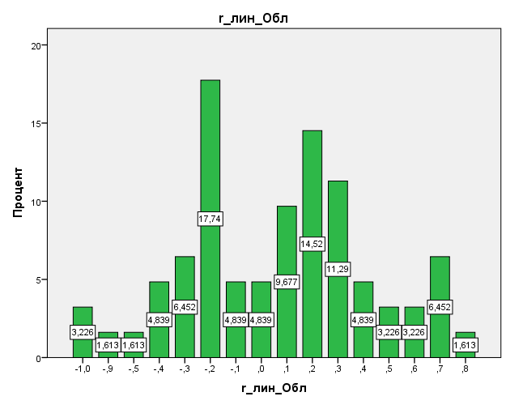 | 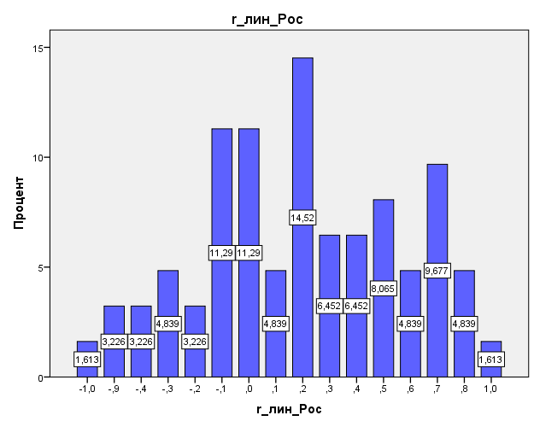
а) | б)
Рис. 5. - Диаграмма распределения респондентов по уровню эмоционального восприятия политических порядков, линейное приближение. а) для местной политической власти, б) для России в целом.

Линейные оценки показывают, что областной политические порядок студенты воспринимают в среднем по группе нейтрально (средний уровень 0,05). При этом 40,3% относятся к местным властям отрицательно, 54,8% положительно. Наиболее вероятное значение уровня восприятия (соответствующее максимальной доле респондентов – 17,7%) отрицательное (-0,2). Политический порядок по России в целом воспринимается более положительно. Средний по группе уровень 0,18 практически совпадает с наиболее вероятным (+0,2). Отрицательно к центральной власти относятся 27,4%, положительно – 61,3%.
Дальнейшее уточнение полученных результатов проведено нами в рамках ранее разработанной стохастической психосемантической феноменологической модели социальных установок [14]. В модели учтено, что результаты любого социографического измерения следует интерпретировать в стохастическом плане. Любое мнение респондентов, в том числе и аффективное восприятия политической власти, подвержено многим неконтролируемым факторам и испытывает как статические, так и динамические флуктуации. И индивидуальный уровень восприятия определяется не неким фиксированным значением, а только плотностью вероятности этого значения. Предложено плотность вероятности на индивидуальном уровне описывать уравнением Фоккера – Планка, а для конкретных исследований использовать порождающее его стохастическое дифференциальное уравнение (формализация уравнения Ланжевена) [14].
Другой особенностью предлагаемой модели является ее нелинейность. Как мы уже говорили, подход Кумбса не ограничивается линейной зависимостью предпочтений респондентов от близости образов реального объекта к идеальным. На основе идей, заложенных Кумбсом, впоследствии были разработаны способы определения нужной степени нелинейности в этой зависимости (см. многомерное развертывание [13]). Однако это статистическая методика, работающая на групповом уровне, и для индивидуальных расчетов не годится. Стохастический подход позволил нам использовать для этих целей концепцию типичности. Любая стохастическая задача должна быть структурно устойчива по отношению к имеющимся случайным возмущениям. Отсюда вытекает типичность (в математическом смысле [15,16]) потенциала, описывающего зависимость уровня восприятия от относительных расстояний в уравнениях Фоккера - Планка и Ланжевена. Использую результаты теории катастроф [15,16], было найдено, что в данном случае типичным будет полином от уровня восприятия четвертой степени, с феноменологическими коэффициентами, зависящими от вышеуказанных относительных расстояний в семантическом пространстве.
Найденный потенциал позволяет записать стохастическое дифференциальное уравнение, описывающее конкретные реализации случайного процесса изменения индивидуальных уровней восприятия при заданной случайной выборке первичных данных, полученных анкетированием. Исследование этого уравнения было проведено методом Монте-Карло, реализованным в агентно - ориентированном прикладном пакете Any Logic [14]. Для каждого респондента были рассчитаны средние значения уровня эмоционального восприятия местной и центральной властей, а по ним получены функции распределения этих уровней по респондентам (рис. 6).
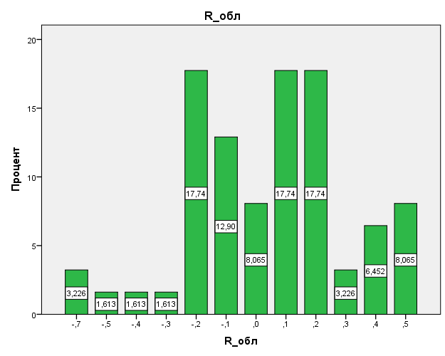 | 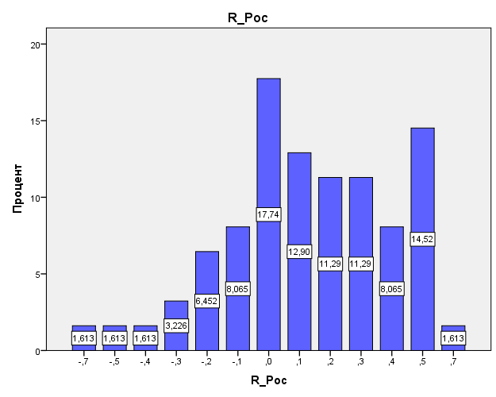
а) | б)
Рис. 6. - Диаграмма распределения респондентов по уровню эмоционального восприятия политических порядков, нелинейная стохастическая модель. а) для местной политической власти, б) для России в целом.
Полученные уточненные данные полностью подтверждают вышеприведенные выводы линейного приближения. Отношение студентов к местному политическому порядку в целом нейтральное (средний уровень по группе 0,04). Всю опрашиваемую аудиторию по этому параметру можно разбить на три подгруппы. Положительно (уровень 0,3 – 0,5) воспринимают местные власти порядка 18%, слегка положительно (0,1 – 0,2) – 35%. Отрицательно относятся к местному порядку 39%, причем из них 30% только слегка отрицательно (уровень от -0,2 до -0,1).
Центральную власть в целом исследуемая аудитория воспринимает положительно (средний уровень 0,13). При этом 23% относятся отрицательно, но из них 15% только слегка отрицательно (с уровнем от -0,2 до -0,1). Примерно одна пятая (18%) опрашиваемых характеризуется нейтральным уровнем восприятия, а более половины (60%) – положительным. Слегка положительно (уровень 0,1 – 0,2) относятся к политическому порядку по России примерно четверть (24%) студентов, а 36% процентов характеризуется более высоким уровнем восприятия (от 0,3 до 0,7).
Следует отметить, что гистограммы, приведенные на рис. 6 имеют немного другой смысл, чем полученные в линейном приближении (рис. 5). Здесь они отражают не только статистику по ансамблю (по респондентам), но и статистику на индивидуальном уровне, по времени. На рис. 6 приведены распределения по респондентам не фиксированных уровней восприятия (как для линейного приближения рис. 5), а средних для каждого респондента. Предлагаемая модель позволила рассчитать и другие индивидуальные статистические характеристики. Были проведены численные эксперименты по исследованию дисперсии результатов от величины погрешностей, как статической (в первичных данных), так и динамической (постоянно действующие временные флуктуации параметров модели). Получено, что дисперсия результатов того же порядка, что и статические погрешности, а динамические погрешности влияют гораздо меньше. При этом окончательная неопределенность задачи пропорциональна погрешности в определении входных параметров модели, что в свою очередь означает структурную устойчивость модели и типичность полученных функций распределения для конкретной группы респондентов.
Эти функции распределения уровня эмоционального восприятия местной и центральной власти представляют собой аффективный компонент индивидуальных политических установок, который в первую очередь влияет на поведенческую составляющую. Что позволяет оценить уровень возможной латентной социально-политической конфликтогенности. Именно отрицательное эмоциональное восприятие властей служит базой для формирования конфликтогенных процессов. Полученные результаты показывают, что в целом по всей исследуемой группе развитие ситуации в этом направлении маловероятно. Средний уровень конфликтогенности близок к нулю. И только небольшая часть аудитории, около 8% респондентов, характеризуется достаточным отрицательным восприятием (-0,3 и ниже) и высоким уровнем латентной конфликтогенности.
Слабо отрицательное эмоциональное отношение (уровень от -0,2 до -0,1) скорее всего, приведет просто к общему недовольству властями. Отметим, что по отношению к местному порядку такое недовольство испытывают в два раза больше респондентов, чем к центру (30% против 15%).
Такая же закономерность наблюдается и для студентов, одобряющих власти (уровень эмоционального восприятия +0,3 и выше). Центральный политический порядок одобряют 36% опрашиваемых, а местный только 18%.
Работа выполнена по гранту РФФИ № 14-06-00230а.

Литература
- Мощенко И.Н., Иванова М.И. Динамика политической напряженности в студенческой среде г. Ростова-на-Дону (по данным 2009-2010 г.г.) //Инженерный вестник Дона, 2012, №2. URL: ivdon.ru/magazine/archive/n2y2012/877.
- Мощенко И.Н., Иванова М.И. Сравнительный анализ уровня политической напряженности среди студенчества некоторых регионов Северного Кавказа (по результатам психосемантического феноменологического моделирования) //Инженерный вестник Дона, 2011, №3. URL: ivdon.ru/ru/magazine/archive/n3y2011/569.
- Мощенко И.Н., Ярошенко А.Н. Эмоциональное восприятие студенчеством ДГТУ политической реальности (первая половина 2014 года) //Инженерный вестник Дона, 2014, №4. URL: ivdon.ru/ru/magazine/archive/N4y2014/2615.
- Мощенко И.Н., Ярошенко А.Н., Иванова М.И. Внутренняя структура эмоционального восприятия политической власти студенчеством ДГТУ //Инженерный вестник Дона, 2014, №2. URL: ivdon.ru/ru/magazine/archive/n2y2014/2580.
- Мощенко И.Н., Ярошенко А.Н., Иванова М.И. Моделирование эмоционального восприятия политического порядка студенчеством ДГТУ //Инженерный вестник Дона, 2014, №1. URL: ivdon.ru/ru/magazine/archive/n1y2014/2471.
- Ожиганов, Э.Н. Политическая напряженность: имитационное моделирование и раннее предупреждение. // Аналитический вестник Совета Федерации РФ, 2008. – № 9 (354). С. 10-21.
- Мощенко И.Н., Алботов А.М. Социально-экономические аспекты депривационных установок студенчества КЧР //Инженерный вестник Дона, 2015, №1. URL: ivdon.ru/ru/magazine/archive/n1p2y2015/2939.
- Мягков А.Ю. Механизмы редактирования ответов респондентами (анализ зарубежных социологических теорий). Вестник ИГЭУ Вып. 1. 2008 г. URL: ispu.ru/files/str._28-32.pdf.
- Zaller John and Feldman Stanley. A Simple Theory of the Survey Response: Answering Questions versus Revealing Preferences. American Journal of Political Science, Vol. 36, No. 3 (Aug., 1992), pp. 579-616.
- Osgood C.E. The nature and measurement of meaning // “Psychological Bulletin”, Vol. 49, No. 3, May, 1952. P.197 – 327.
- Tzeng Oliver C. S. A Quantitative Method for Separationof Semantic Subspaces // Applied Psychological Measurement, Vol. 1, No. 2 Spring, 1977. pp. 171-184.
- Архипова О.Н. Повышение эффективности сравнительных исследований с помощью качественно-количественного метода семантического дифференциала // Маркетинг в России и за рубежом. 2005. №1. С. 76-85
- Coombs, Clyde H. A theory of data. Oxford, England: Wiley. (1964). 585 p.
- Мощенко И.Н., Иванова М.И. Стохастическая интерпретация психосемантической феноменологической модели оценок социальных установок //Инженерный вестник Дона, 2015, №2. URL: ivdon.ru/ru/magazine/archive/n2y2015/2948.
- Poston, T., & Stewart, I. Catastrophe theory and its applications. Courier Corporation. 2014. 472 p.
- Gilmore R. Catastrophe theory for scientists and engineers. Courier Dover Publications, 1993, 666 p.

References
- Moshchenko I.N., Ivanova M.I. Inženernyj vestnik Dona (Rus), 2012, №2 URL: ivdon.ru/magazine/archive/n2y2012/877.
- Moshchenko I.N., Ivanova M.I. Inženernyj vestnik Dona (Rus), 2011, №3 URL: ivdon.ru/magazine/archive/n3y2011/569.
- Moshchenko I.N., Yaroshenko A.N. Inženernyj vestnik Dona (Rus), 2014, №4 URL: ivdon.ru/ru/magazine/archive/N4y2014/2615.
- Moshchenko I.N., Yaroshenko A.N., Ivanova M.I. Inženernyj vestnik Dona (Rus), 2014, №2 URL: ivdon.ru/ru/magazine/archive/n2y2014/2580.
- Moshchenko I.N., Yaroshenko A.N., Ivanova M.I. Inženernyj vestnik Dona (Rus), 2014, №1 URL: ivdon.ru/ru/magazine/archive/n1y2014/2471.
- Ozhiganov Je.N. Analiticheskij vestnik Soveta Federacii FS RF. 2008. № 9 (354), рр. 10 - 21. 2. Myers, David G.
- Moshhenko I.N., Albotov A.M. Inženernyj vestnik Dona (Rus), 2015, №2. URL: ivdon.ru/magazine/archive/n2y2015/2939.
- Mjagkov A.Ju. Vestnik IGJeU. V. 1. 2008. URL: ispu.ru/files/ str._28-32.pdf.
- Zaller John and Feldman Stanley. A Simple Theory of the Survey Response: Answering Questions versus Revealing Preferences. American Journal of Political Science, Vol. 36, No. 3 (Aug., 1992), pp. 579-616.
- Osgood C.E. The nature and measurement of meaning // “Psychological Bulletin”, Vol. 49, No. 3, May, 1952. Pp.197 – 327.
- Tzeng Oliver C. S. A Quantitative Method for Separationof Semantic Subspaces // Applied Psychological Measurement, Vol. 1, No. 2 Spring, 1977. pp. 171-184.
- Arhipova O.N. Marketing v Rossii i za rubezhom. 2005. №1. рр. 76- 85.
- Coombs, Clyde H. A theory of data. Oxford, England: Wiley. (1964). 585 p.
- Moshchenko I.N., Ivanova M.I. Inženernyj vestnik Dona (Rus), 2015, №2 URL: ivdon.ru/ru/magazine/archive/n2y2015/2948.
- Poston, T., & Stewart, I. Catastrophe theory and its applications. Courier Corporation. 2014. 472 p.
- Gilmore R. Catastrophe theory for scientists and engineers. Courier Dover Publications, 1993, 666 p.

